**IMT - CEUN**

**Escola de Engenharia Mauá**

**Pesquisa 7**

**13-lcd**

***Curso: Engenharia Eletrônica***

***Turno: Noturno***

***Disciplina:*** [***EEN251 – Microcontroladores e Sistemas Embarcados***](http://moodle.maua.br/course/view.php?id=2368)

**Prof.:** Rafael Corsi Ferrão - corsiferrao@gmail.com

**Autores**

**09.00053-4 Felipe Antonio Montagneri Lucchini**

**12.02859-2 Amanda Viviane da Costa Fabri**

**13.01939-2 Lucas Seiji Kido**

**São Caetano do Sul**

**12/05/2016**

* 1. **Realize um estudo sobre os displays de 7 segmentos, descrevendo sua funcionalidade.**

Um display de sete segmentos, como seu nome indica, é composto de sete elementos, os quais podem ser ligados ou desligados individualmente. Eles podem ser combinados para produzir representações de algarismos como mostra a figura abaixo.

. 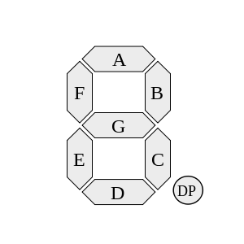

* 1. **Liste quantos pinos seriam utilizados e quais periféricos seriam utilizados para um projeto com 4 displays**

DB00 ao DB17: Transferência de dados.

RD: Habilita a operação de leitura dos registradores do LCD.

RS: Sinal de Register Select. Seleciona se será comando ou dado.

RESET: Reseta o LCD.

IM1: Selecionam o controle entre 8bits e 18bits.

LED-A: Alimentação dos LEDs de BackLight.

LED-K2: Alimentação dos LEDs de BackLight.

LED-K4: Alimentação dos LEDs de BackLight.

Y DOWN: Sinal de -Y para leitura de TouchScreen.

X LEFT: Sinal de X esquerdo para leitura de TouchScreen.

WR: Habilita a operação de escrita.

CS: Chip Select. Seleciona em qual coluna serão escritos os dados.

IM0: Os IMx Selecionam a forma de interface de controle entre 8bits e 18bits.

LED-K1: Alimentação dos LEDs de BackLight.

LED-K3: Alimentação dos LEDs de BackLight.

Y UP: Sinal de +Y para leitura de TouchScreen.

X RIGHT: Sinal de X direito para leitura de TouchScreen

* 1. **Quantos pinos são utilizados no kit SAM4S-EK2 para interface entre o microcontrolador e LCD. Liste os pinos e descreva suas funções**

**1.4 SMC: Descreva as funcionalidades desse periférico.**